Название ОУ: МБОУ СОШ №15 г.Апатиты Мурманская область

Предмет: русский язык

Класс: 4

**Тема урока по русскому языку**: «*Правописание мягкого знака на конце слов после шипящих*».

**УМК «***Начальная школа ХХI века***»**

**Тип урока:** «*Урок-проект*».

**Применяемые технологии:** *технология информационно-практико-ориентированного обучения, технология сотрудничества, здоровьесберегающие технологии, ИКТ-технологии.*

**Цели (проектная и дидактическая):**

* *создание памятки и познавательного журнала;*
* *выработка стойких навыков написания данной орфограммы.*

**Задачи:**

**образовательные*:***

* *повторить и закрепить орфографические правила по написанию мягкого знака на конце слов после шипящих;*
* *знакомить обучающихся с профессиональными основами издательского дела.*

**развивающие:**

* *развивать интеллектуальные и творческие способности обучающихся в процессе планирования и выполнения практического задания-проекта;*
* *формировать умения оценивать свою работу и работу одноклассников.*

**воспитательные:**

* *воспитывать уважительное отношение к родному языку.*

**УУД:** формирование регулятивных и познавательных универсальных учебных действий.

***Сценарий урока по теме: «Правописание мягкого знака на конце слов после шипящих»***

|  |  |  |
| --- | --- | --- |
| № этапа | Содержание учебного материала | Деятельность учителя |
| 1. Постановка значимой задачи. | Формулирование проблемы, пути решения. | - В нашем классе был проведён тест по теме: «Написание мягкого знака на конце слов после шипящих». Его результаты представлены в диаграмме. *Слайд 2*  - Сделайте вывод: какие необходимы знания и умения, чтобы научиться без ошибок писать эту орфограмму? |
| 1. Определение финального продукта. | Определение конечных продуктов индивидуальных и командных проектов. | - Попытаемся решить данную проблему на уроке, работая над созданием индивидуального и командного проектов. Каждый из вас создаст для себя памятку-таблицу, которая поможет закрепить правила написания слов данной орфограммы. А результатом деятельности команд будет издание журнала, в котором вы и продемонстрируете умение применять правила на практике. |
| 1. Профилирование деятельности обучающихся. | Деление на команды. Выбор должностей. | - На уроке будут работать три команды-редакции.Задание для всех редколлегий «Угадай профессию». Устно составьте пары «название профессии + определение». *Слайд 3*  *-* Выберите бейджи с названием должности, которую вы будете занимать внутри своей редакции. |
| 1. Планирование проекта   (проектирование). | Структура и содержание памятки  и журнала. | - Памятку сделаем в виде таблицы, состоящей из 2-х столбцов. Как их можно озаглавить?  - Без чего не может быть журнал? *Слайд 4*  - Каждой редколлегии необходимо выбрать своё название.  Предлагаемые варианты:   * «Удивительный мягкий знак»; * «Дружба шипящих и мягкого знака»; * «Мягкому знаку: быть или не быть?»; * «Про мягкий знак».   - Приклейте выбранное название на обложку журнала.  - В течение урока необходимо заполнить следующие рубрики журнала:   * **«Репортаж с места событий»** * **«Удивительное рядом»** * **«Родом из народа»** * «**Реклама»** |
| 1. Сбор и переработка информации. | Заполнение анкеты по трудоустройству.  Заполнение таблицы-памятки. | - При поступлении на работу в любом издании необходимо заполнить анкету. ***Приложение №1***  - Что общего между выделенными словами?  - Докажите, используя определение.  - На какие две группы можно их разделить?  - Обоснуйте свой выбор написания или отсутствия «ь»  - Какое слово лишнее и почему? *Слайд 5*  *-* Сделайте вывод: в каких случаях у существительных пишется «ь» на конце после шипящих?  *-* Впишите в таблицу-памятку название столбиков:  - левый столбик: «Мягкий знак пишется»;  - правый столбик: «Мягкий знак отсутствует»  Запишите рассмотренные случаи написания существительных в нужные столбцы памятки. К каждому случаю напишите по три своих примера (ключ, плащ, грач; мышь, мелочь, тишь; круч, плеч, рощ и др.). |
| 1. Динамическая   пауза. | Оформление журнала.  Рубрика «Репортаж с места событий».  «Ожившая картина» | - Подведите итог, что необходимо определить у существительного для написания изучаемой орфограммы?  ***Приложение №2***  - Фотокорреспондент нашей газеты побывал в одном из районов области и привез репортаж. Но во время его командировки все предложения в репортаже перепутались. Попробуем восстановить их последовательность в тексте, вставим, где необходимо, пропущенный «ь».  *Слайд 6*.  - Найдите в полученном рассказе лишнее слово, обоснуйте выбор.  - Сформулируйте вывод по написанию кратких прилагательных.  - Впишите этот случай в памятку. Приведите свои три примера (например: колюч, свеж, пахуч)  Один ученик медленно зачитывает полученный рассказ, остальные «иллюстрируют» его с помощью жестов и движений. |
|  | Рубрика «Удивительное рядом». | Какие ещё части речи не нуждаются в определении дополнительных признаков?  - Что такое числительное, наречие?  ***Приложение №3***  - Оформим рубрику в журнале под названием «Удивительное рядом», попутно работая с орфограммой: в группе устно определите части речи выделенных слов, вставьте, где необходимо «ь».  *Слайд 7*.  - Вывод: как пишется данная орфограмма в наречиях и числительных?  - Впишите оба случая в памятку, приведя по три примера на каждый.  - А какие исключения есть в написании наречий?  - Добавьте слова-исключения в таблицу. |
|  | Рубрика «Родом из народа». | - О каком жанре идёт речь? Это краткое народное изречение с назидательным смыслом; народный афоризм.  ***Приложение №4***  - Составьте пары: пословица + картинка (выбрать из предложенных на столе), вставьте (по необходимости) «ь».  - Объясните внутри команды по очереди смысл своей пословицы, написание выделенных слов.  *Слайд 8*.  **-** Что объединяет выделенные слова?  - Напомните их признаки.  - Как вы написали эти слова?  - Продолжите фразу: «У всех глаголов …»  - Внесите эту часть речи в памятку, дополнив своими примерами (ведёшь, стоишь, говоришь и т.д.) |
|  | Рубрика «Реклама». | - Что называют двигателем торговли?  - Что можно рекламировать в журнале, газете?  ***Приложение № 5***  - Оформите страницу с рекламой в своём журнале.  - Соедините страницы с помощью степлера. У каждой типографии получился свой познавательный журнал.  *Слайд 9*. |
| 1. Оценивание продукта индивидуальных проектов. | Парная работа по проверке и оцениванию памяток. | - Поменяйтесь в парах памятками, проверьте правильность заполнения правил, слов-примеров. Дети *проверяют в парах, затем по слайду 10.*  26-28 баллов - **«5»**  20-25 баллов - **«4»**  14-19 баллов - **«3»**  Оцените работу товарища. |
| 1. Презентация и оценивание продукта групповых проектов. | Знакомство с критериями оценивания. Обсуждение в командах и оценивание работы коллег. | Сейчас каждая редакция представит полученный журнал. *Слайд 11*  Остальным командам необходимо оценить работу группы по следующим критериям:   * соответствие заголовка содержанию журнала; * дизайн; * грамотность.   Каждый пункт оценивается по трёхбалльной системе.  9 баллов - журнал рекомендован для младшего и среднего школьного возраста;  7-8 баллов - издание может быть рекомендовано к чтению после устранения небольших недочётов;  3-6 баллов - журнал требует серьёзной переработки. |
| 1. Домашнее задание. | Варианты творческого домашнего задания | * Составить рассказ, используя слова всех случаев из брошюры; * зашифровать в виде ребуса по 3 слова разных частей речи на заданную орфограмму; * проиллюстрировать по 3 пословицы или поговорки, в которых есть изучаемое правило. |

**Приложение №1**. **Анкета по трудоустройству.**

**Вставь, где необходимо, пропущенный мягкий знак. Отметь те высказывания, которые соответствуют твоим взглядам.**

В работе для меня играет роль любая **мелоч… .**

Я – ответственный работник и надёжный **товарищ… .**

Считаю, что грамотная и выразительная **реч…** - это **ключ…** к успеху.

Я готов(а) к решению трудных **задач…** .

Я могу пережить **гореч…** поражений, но не выношу **лож…** .

**Репортаж…** должен быть кратким и ярким.

**Приложение №2. Рубрика «Репортаж с места событий».**

**Восстановите последовательность предложений в тексте, вставьте, где необходимо, пропущенный мягкий знак.**

**Репортаж…** очевидца

|  |  |
| --- | --- |
| № | Перепутанные предложения |
|  | С горных **круч…** спускаются усталые путешественники – альпинисты. |
|  | С **крыш**… **дач**… потёк ручейками долгожданный летний дождь. |
|  | С **плеч**… туристов свисают тяжелые рюкзаки. |
|  | Их руководитель высок и **могуч**… . |
|  | Люди идут мимо березовых **рощ**… . |
|  | Вдруг небо покрылось черной сеткой морщинистых **туч**… . |

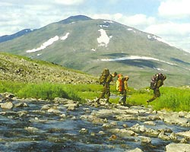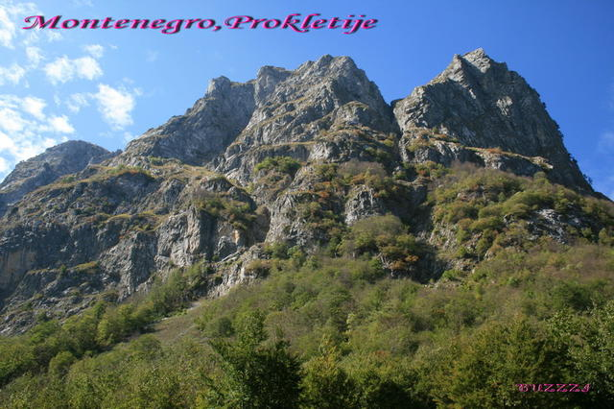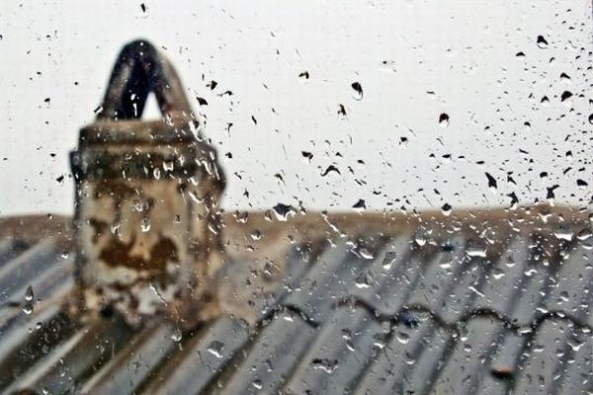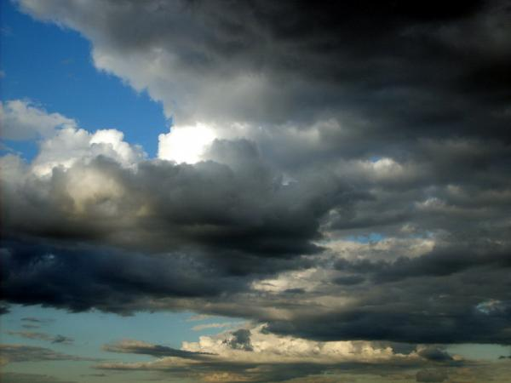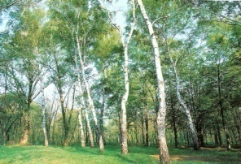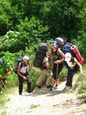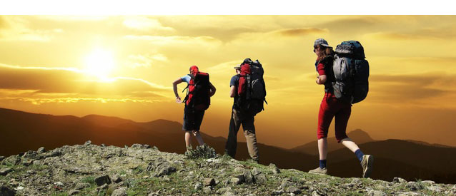

**Приложение №3. Рубрика «Удивительное рядом».**

**Устно определи части речи выделенных слов, вставь, где необходимо, мягкий знак.**

1.Взрослый человек делает примерно около **двадцати трех тысяч…** вдохов (и выдохов) в день.

2.Самый маленький лемур — мышиный, весит всего 30 г, длина его тела составляет **лиш…** 92 мм.

3. На земле известно около **четырёх тысяч…** видов лягушек и жаб.

4. Медведь никогда не нападает стоя. Атакует он всегда на четырех ногах. Убежать **проч…** от преследующего медведя невозможно.

5.Опоссум в критической ситуации падает **навзнич…,** притворяясь мёртвым.

6. Улитка имеет около **двадцати пяти тысяч…** зубов.

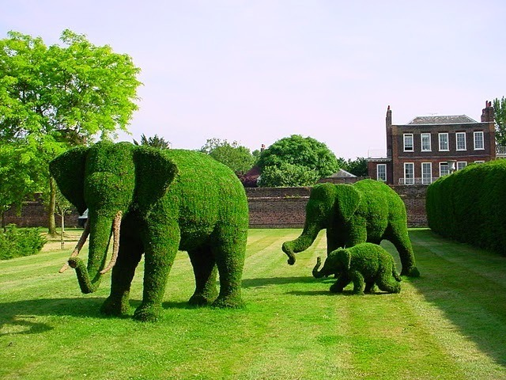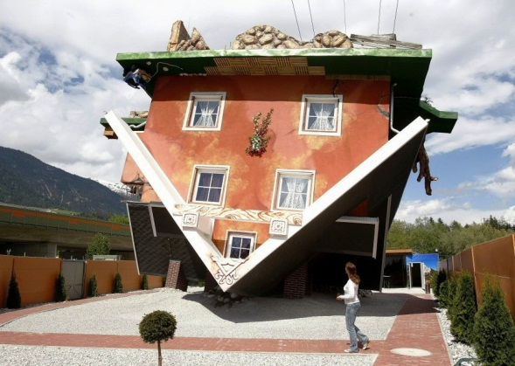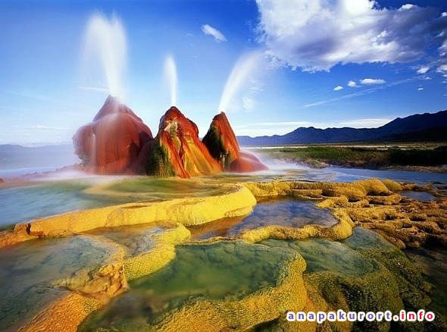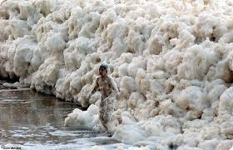

**Приложение №4. Рубрика «Родом из народа».**

**Составьте пары: пословица + картинка (выбрать из предложенных на столе), вставьте (по необходимости) мягкий знак.**

1.За двумя зайцами **погониш**…ся – ни одного не **поймаеш**….

2.Не **разгрызёш…** орешка — не **съеш…** и ядрышка.

3.Без труда не **выловиш…** и рыбку из пруда.

4.**Любиш…** кататься — люби и саночки возить.

5. Тише **едеш**… - дальше **будеш**… .

6. Семь раз отмерь — один раз **отреж**….

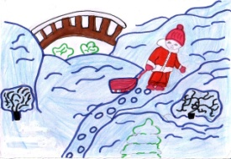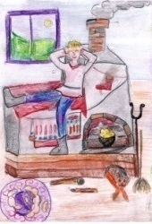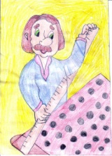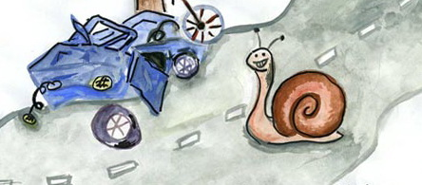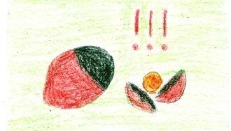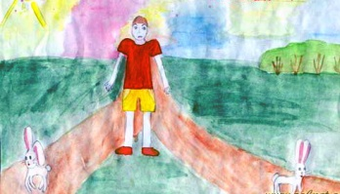

**Приложение №5. Рубрика «Реклама».**

**Устно определить часть речи, вставить, где необходимо, пропущенный мягкий знак.**

***В мире культуры***

**Певуч**… и **могуч**… голос великого итальянского артиста оперы Лучано Паваротти.

Концерты знаменитого оперного певца состоятся 25 – 26 июля в городе Апатиты.

***Развлечени*я**

Ты **увидиш**… свой город с высоты птичьего полета и **получиш**… незабываемые

впечатления, если **посетиш**… с друзьями плато Вудъявр.

***Товары для дома***

Освежитель «Северный бриз!» Весь день воздух **свеж**… и **пахуч**…!

***В мире спорта***

Чтобы рос **малыш**… – **крепыш**…, покупайте пару **лыж**…!

***«Синема» представляет!***

Премьера сезона! Художественный фильм «Двести **тысяч**… лье под водой» (по произведению Ж. Верна).

***Аренда, продажа недвижимости***

В посёлке Солнечный **луч…** – любая дача под **ключ**… .

**Приложение №5**

**Памятка (финальный продукт)**

**«Правописание мягкого знака на конце слов после шипящих»**

|  |  |  |  |
| --- | --- | --- | --- |
| **Пишется «ь»** | | **Отсутствует «ь»** | |
| **1.** | **Имя сущ. в ф. ед.ч., ж.р.**  **Примеры: *ночь, мышь, тишь.*** | **1.** | **Имя сущ. в ф. ед.ч., м.р.**  **Примеры: *нож, плащ, грач*** |
| **2.** | **Наречие**  **Примеры: *вскачь, настежь, сплош.***  **Исключения: уж замуж невтерпёж (без «ь»)** | **2** | **Имя сущ. в ф. мн.ч., Р.п..**  **Примеры: барж, луж, встреч.** |
| **3** | **Глагол**  **Примеры: *кричишь¸ играешься, везёшь.*** | **3.** | **Краткое прилагательное**  **Примеры: *колюч, линюч, пригож.*** |
| **4.** | **Числительное**  **Пример: *тысяч.*** |

**Приложение №6**

**1.Электронные образовательные ресурсы:**

* *Microsoft Office 2007;*
* *презентация Power Point 2007;*

**2.Оборудование:**

* *ПК учителя;*
* *степлеры и клей (по одному на команду ;*
* *бейджи с названиями профессий.*

**3.Раздаточный материал:**

* *карточки с таблицей для создания памятки;*
* *командные листы для журнала;*
* *картинки для иллюстрирования рубрик журнала;*
* *тексты для различных рубрик.*